Zadávací dokumentace
pro zpracování nabídky na veřejnou zakázku malého rozsahu
„MKDS 2012“

Tato zadávací dokumentace je souborem dokumentů, údajů, požadavků a technických podmínek zadavatele vymezujících předmět veřejné zakázky v podrobnostech nezbytných pro zpracování nabídky.

Zadavatel
Město Dvůr Králové nad Labem,
Náměstí T. G. Masaryka, čp. 38
544 17, Dvůr Králové nad Labem
Bankovní spojení: 273090363/0300
Telefon: +420 499 320 520
Fax: +420 499 318 141
IČ: 00277819
DIČ: CZ00277819

Oprávněné osoby
Ve věcech výběrového řízení jsou oprávněni jednat: Vstm. Bc. Jindřich Hauke, určený strážník MPDK a manažer prevence kriminality, Mgr. Edita Vaňková, starostka města.

Popis stávajícího stavu
V devadesátých letech minulého století začala Městské policie Dvůr Králové nad Labem (dále jen „MPDK“) využívat služeb prvního Městského kamerového dohlížecího systému (dále jen „MKDS“). Ten se skládal z jedné analogové kamery namířené na plochu Náměstí T. G Masaryka, jejíž obraz byl zálohován v analogovém záznamovém zařízení s nekonečnou smyčkou. Systém byl bezobslužný. Data ze systému se vyhledávala zpětně.
V letech 2004 a 2005 byl za přispění Krajského úřadu Královéhradeckého kraje realizován projekt, jeho cílem bylo zřízení zcela nového digitálního MKDS, jež obsahoval ve třech pevných kamerových bodech (dále jen „PKB“) jednu otočnou kameru, dvě pevné kamery a zařízení umožňující osazení tzv. mobilních kamerových bodů (dále jen „MKB“). Obraz ze systému byl zálohován v autonomním PC. I tento systém byl zpočátku bezobslužný a data ze systému se vyhledávala zpětně. V průběhu provozu začal MKDS obsluhovat strážník zařazený do denní dozorčí služby. Samostatní operátoři MKDS neobsluhovali.
V roce 2009 byl dán do provozu zcela nový digitální MKDS, který obsahuje šest otočných HSD kamer (Nám. T. G. Masaryka 2x, Nám. Odboje 1x, Nám. V. Hanky 2x), dvě pevné kamery (ul. Rooseveltova, ul. Legionářská), dvě pevné HD kamery (vchody budovy Městského úřadu). Obraz ze systému je zálohován ne autonomním serveru, provoz systému řídí dvě samostatná pracoviště, koncipovaná jako bezobslužná. Všichni strážníci MPDK jsou vyškoleni v obsluze systému. Nakládání s daty se řídí vnitřní směrnicí. Původní MKDS pracuje i nadále a jeho čtyři pevné kamery sledují prostor v okolí služebny MPDK a v jejich interiérech. Pracoviště tohoto MKDS je i nadále koncipováno jako bezobslužné, ale nachází se ve stejné operační místnosti, jako pracoviště nového MKDS, tudíž umožňuje dozorčím směny s oběma MKDS pracovat v reálném čase. Doposud nejsou systémy obsluhovány operátory MKDS, ale pouze strážníky dozorčí služby. Většinu dne a každou noc pracují systémy samostatně, coby bezobslužné.
Zkušenosti s provozem MKDS ukazují na jisté problémy, které vyžadují řešení. Ve zkratce lze říci, že se projevila nutnost umísťovat kamery v nových lokalitách, zlepšovat kvalitu záznamu kamer a zvýšit obsluhovost MKDS. Jednotlivé problémy, která má pomoci řešit tento projekt jsou popsány níže.

Problém č. 1 – ulice Revoluční
Revoluční ulice ve Dvoře Králové nad Labem je lokalitou, která je dlouhodobě vnímána obyvateli města jako pěší zóna (bez ohledu na dopravní značení v tom, kterém období), spojující dvě náměstí v centru města. Po obou stranách Revoluční ulice se nachází celá řada objektů obchodní sítě (prodejny oděvů, textilní galanterie, prodejna knih, prodejna dárkových předmětů), nalézá se zde soukromá tržnice, lékárna, budova lékařské ordinace, dále je zde umístěno několik restauračních podniků (Labe, Eden, Soft bar) ale také prodejna lahůdek nebo cukrárna s letní zahrádkou. V roce 2011 došlo v Revoluční ulici k několika konkrétním případům drobné uliční kriminality, mezi něž patří drobné poškozování cizích věcí, např. vývěsních štítů a volně stojících reklamních tabulí, poškozování parapetů výloh obchodů, opakované poškozování budovy veřejných záchodků sprejerstvím, drobné krádeže v objektech obchodní sítě, vyjmenované přestupky v dopravě nebo prodeje cigaret a alkoholických nápojů osobám mladším osmnácti let. Tato situace gradovala v posledním čtvrtletí roku 2011, kdy došlo k verbálním a fyzickým útokům na majitele obchodu, kteří chrání svůj majetek. Mimo to se v souvislosti s provozem restauračního podniku s hernou objevili případy šarvátek a bitek před touto provozovnou. V lokalitě dochází opakovaně ke konfliktům z důvodu nevhodného způsobu trávení volného času žáků speciální a praktické školy. V této lokalitě doposud nebyla umístěna žádná kamera MKDS.

Problém č. 2 – náměstí T. G. Masaryka
Náměstí T. G. Masaryka ve Dvoře Králové nad Labem, včetně přilehlých ulic Palackého a J. Hory prošlo v letech 2010 – 2011 celkovou rekonstrukcí. Nedílnou součástí rekonstrukce bylo i osazení lokality novými zdroji pouličního osvětlení, které nyní tvoří jednak nové vysoké lampy pouličního osvětlení s deflektorem, osvětlující prostor žlutým světlem, jednak zemní reflektory osvětlující aleje vysazených stromů, řady laviček a vybrané budovy (Stará radnice, Městský úřad) jakož i některé kulturní památky (Mariánský sloup, kašna Záboje) ostrým světlem bílé barvy. Toto osvětlení doplňují dvě velké světelné tabule v severní části náměstí, osvětlující okolí intenzivním bílým světlem. Změnou světelných podmínek (větší množství osvětlovacích prvků) došlo k tomu, že kamery MKDS (na budově Městského úřadu čp. 38, na budově Komerční banky čp. 59) snímají celý prostor v barevném módu dvacet čtyři hodin denně (dříve noční automatický provoz v černobílém módu) a paradoxně ke zhoršení kvality zaznamenávaného obrazu kamer MKDS. Právě velký počet zdrojů světla způsobuje zejména ve vlhkém nebo deštivém počasí to, že kamery pracující v automatickém režimu nedokáží ve večerních a nočních hodinách zprostředkovat ostrý obraz a neustále se přeostřují.

Problém č. 3 – Komfort užívání
V současné době zajišťují operační dohled na provoz MKDS zejména strážníci zařazení do dozorčí služby MPDK, hlídky realizačních skupin MPDK (denní a noční realizační skupina) a určený strážník. Obsluhu MKDS zaměřenou na kontrolu a poskytování záznamů zajišťují tři certifikovaní strážníci MPDK. Všichni strážníci, podílející se na obsluze MKDS, byli vyškoleni k obsluze systému dodavatelskou firmou. Městský kamerový dohlížecí systém není spravován samostatnými operátory.

Specifikace předmětu zakázky

1. Umístění kamery MKDS v ULICI „Revoluční“
Stávající kamerový systém bude rozšířen o 1 ks „high speed dome“ kamery umístěné na budově Československé obchodní banky (viz příloha „příloha č. 1 - obrazová příloha“ této zadávací dokumentace – kamerový bod č. 1). Ta by měla poskytnout pohled na celou Revoluční ulici, včetně jejího vyústění do náměstí T. G. Masaryka na straně jedné a do náměstí Odboje na straně druhé a rovněž pohled do bezejmenné uličky, spojující ulici Revoluční s ulicí Přemyslovou. Volbou umístění kamery bude dosaženo přehledného snímání celé lokality. Tato kamera musí být k datové síti připojena pouze pomocí optické linky zavedené v budově ČSOB. Zadavatel zajistí souhlas majitele budovy s připojením a s ním spojenými nutnými úpravami.

2. Zlepšení kvality obrazu z kamer na náměstí T. G. Masaryka
V lokalitě náměstí T. G. Masaryka je nutno umístit nové kamery s vyšším („HD“ nebo „Full HD“) rozlišením, které zajistí ostrý obraz a kvalitní záznam v jakékoliv denní i noční době a obecně zkvalitní záznam obrazu v centru města. Projekt předpokládá alternativně:
- Umístění většího počtu kamer v centru města, konkrétně dvou nových pevných „Full HD“ kamer (2 Mpix), jedné na budovu městského úřadu čp. 38 a druhé na budovu Komerční banky čp. 59.
- Výměnu dvou původních otočných „high speed dome“ kamer, za „high speed dome“ kamery s vysokým rozlišením (HD), jedné na budově městského úřadu čp. 38 a druhé na budově Komerční banky čp. 59.
Ideální řešení spatřujeme v instalaci nových pevných „Full HD“ kamer s možností monitorování celé lokality (viz alternativa „a“). Toto řešení nabízí využití starých i nových kamer v kombinaci, při níž lze operativně využívat otočné kamery pro sledování konkrétních zájmových částí lokality (bankomaty, parkoviště, MěÚ apod.)

3. Zlepšení komfortu obsluhy MKDS
Třetím dílčím cílem projektu „MKDS 2012“ je zajištění dostupnosti prohlížení (náhled v reálném čase) a vzdálené správy v nastavení (PTZ ovládání) kamer MKDS prostřednictvím autorizovaného připojení pomocí internetové sítě. Konkrétní opatření spočívá:
- v chráněném připojení serveru MKDS do internetové sítě,
- v zajištění přístupu ke sledování obrazu (on-line) pro jednotlivé zainteresované subjekty (vybraní strážníci MPDK, vybraní příslušníci Policie ČR) mimo operační místnost MKDS,
- zajištění autonomního internetového připojení a poskytovatele internetových služeb,
- pořízení vhodných zařízení pro připojení k systému a on-line prohlížení obrazu MKDS (Notebook, PDA) pro potřeby městské policie (2x notebook do služebního vozidla MPDK, 1 x přenosné zařízení PDA pro určeného strážníka, správce MKDS, 1 x notebook pro potřeby orgánů Policie ČR).

Obecné podmínky
- Uchazeč (dodavatel, zhotovitel, poskytovatel služby) dodrží při svých pracích a své činnosti ustanovení zákona č.185/2001 Sb. o odpadech a o změně některých dalších zákonů (nakládání s odpady, evidence odpadů atd.) ve znění pozdějších předpisů.
- Nabídka musí obsahovat kompletní cenovou kalkulaci, zahrnující veškeré náklady spojené s realizací předmětu zadávacího řízení, včetně ceny za případný odkup stávajícího dále nevyužitelného technického zařízení MKDS, jakož i ceny prováděných servisních prací, ekonomiky provozu dodávaného zařízení, jakož i nabídku cen příslušenství, řádné a mimořádné výbavy a služeb, poskytnutých nad rámec podmínek zadávacího řízení. Konečná cena bude uvedena v Kč bez DPH, dále bude uvedena výše DPH v Kč a cena celkem v Kč.

Obchodní podmínky
- Nabídková cena bude definována jako cena "nejvýše přípustná" (maximální) ve smyslu zákona č. 526/90 Sb., o cenách, ve znění pozdějších předpisů a Obchodního zákoníku, za celou kompletní dodávku. Cena bude rozčleněna na:
- celková cena bez DPH
- DPH
- celková cena vč. DPH
- informace, zda se jedná o režim přenesené daňové povinnosti
- Cena bude stanovena v cenové úrovni, platné ke dni podání nabídky (nárůst ceny nad konečnou částku z jakéhokoliv důvodu, mimo podmínek, stanovených ve smlouvě o dílo, je vyloučen) a zůstává v platnosti až do ukončení realizace zakázky dle podmínek smlouvy.
- Návrh smlouvy musí obsahovat všechny právní náležitosti a upravující předmět dodávky, montáže, servisu a oprav. Nabídky, které nebudou obsahovat návrh smlouvy, nebudou zařazeny do hodnocení.
- Uchazeč je obsahem své nabídky vázán 30 kalendářních dní. Tato lhůta počíná běžet dnem následujícím po dni, kdy byly otevřeny obálky s nabídkami.
- V ceně musí být zahrnuty veškeré náklady a nároky zhotovitele včetně případných nákladů a nároků plynoucích např. z autorského zákona a jiných právních předpisů.

Platební podmínky
- Cena bude hrazena za úplně a řádně dokončenou a předanou dodávku na základě faktur vystavených uchazečem – dodavatelem.
- Splatnost faktur bude: 30 dní
- Faktura je uhrazena dnem odepsání příslušné částky z účtu zadavatele.
- Zálohy se nepřipouštějí a nebudou poskytovány.

Požadavky na zpracování nabídky
Rozhodující pro zařazení nabídky je datum a čas přijetí nabídky zadavatelem. Nabídky převzaté po uzávěrce bude zadavatel otevírat samostatně, nebudou zařazeny do hodnocení a nebudou vráceny uchazeči.
Nabídka uchazeče bude strukturovaná takto:
- krycí list nabídky
- dokumenty prokazující splnění kvalifikačních předpokladů
- nabídková cena s podrobnou kalkulací
- návrh smlouvy

Krycí list nabídky
Krycí list nabídky bude čten při otevírání obálek. Krycí list je předložen zadavatelem (viz příloha č. 2 této zadávací dokumentace) a uchazeč doplní požadované údaje. Krycí list bude podepsán statutárním orgánem uchazeče a opatřen razítkem.

Dokumenty prokazující splnění kvalifikačních předpokladů
Dokumenty k prokázání kvalifikace budou předloženy dle požadavků uvedených ve výzvě k podání nabídek.

Návrh smlouvy
Uchazeč předloží návrh smlouvy dle podmínek stanovených zadavatelem v této zadávací dokumentaci a ve výzvě k podání nabídek.
Návrh smlouvy bude podepsán statutárním orgánem uchazeče. Je-li uchazeč fyzická osoba, podepíše návrh smlouvy tato osoba.

V nabídce musí být dále uvedena
- výše cenového zvýhodnění poskytovaného výrobcem i dodavatelem;
- doba záruky poskytovaná na celý dodaný technologický systém;
- doba záruky na jednotlivé části technologického systému (kamery, zařízení pro přenos signálu, server apod.)
- četnost a rozsah prováděných záručních a pozáručních servisních prohlídek, a to včetně jejich ceny a místní a časové dostupnosti.
Nabídky, které nebudou obsahovat výše uvedené dokumenty, nebudou zařazeny do hodnocení.

Doplňující informace
- Výběrové řízení a tato zadávací dokumentace, včetně výzvy k podání nabídek a prokázání splnění kvalifikace, byly schváleny Radou města Dvůr Králové nad Labem dne 09.10.2012 usnesením č. R/……/2012-……

Vstm. Bc. Jindřich Hauke, určený strážník MPDK

Příloha č. 1 – obrazová příloha
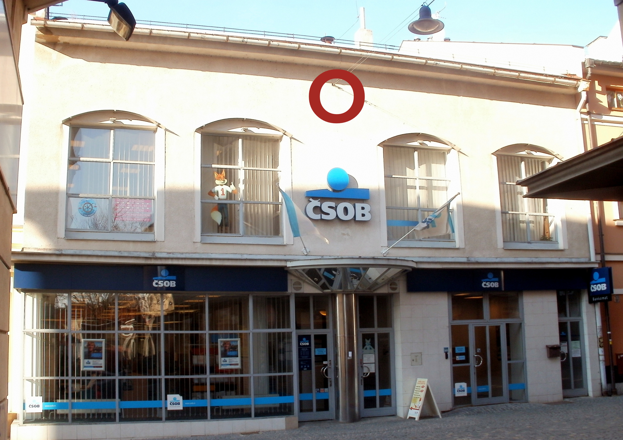
Kamerový bod č. 1 - Revoluční ulice, budova ČSOB
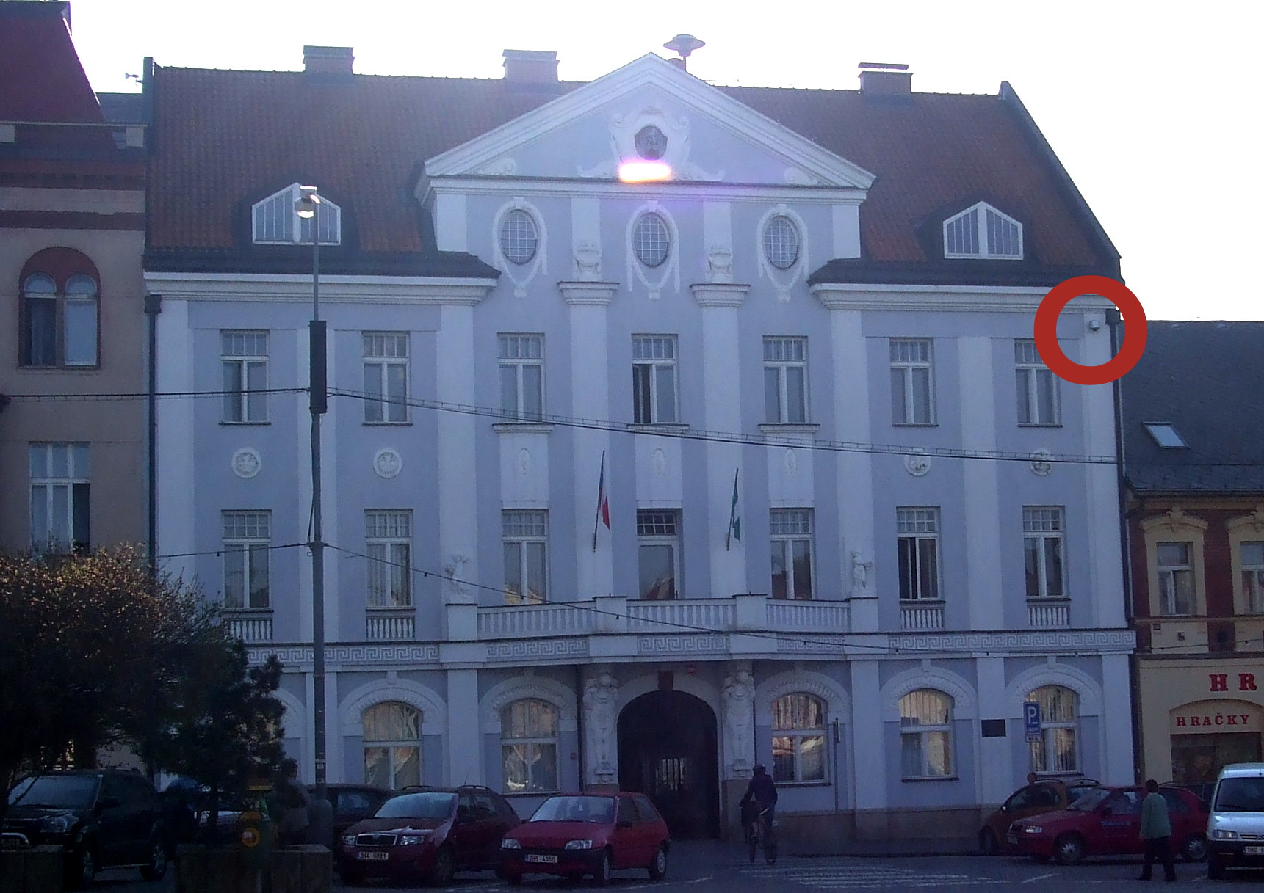
Kamerový bod č. 2 - Náměstí T. G. Masaryka 38

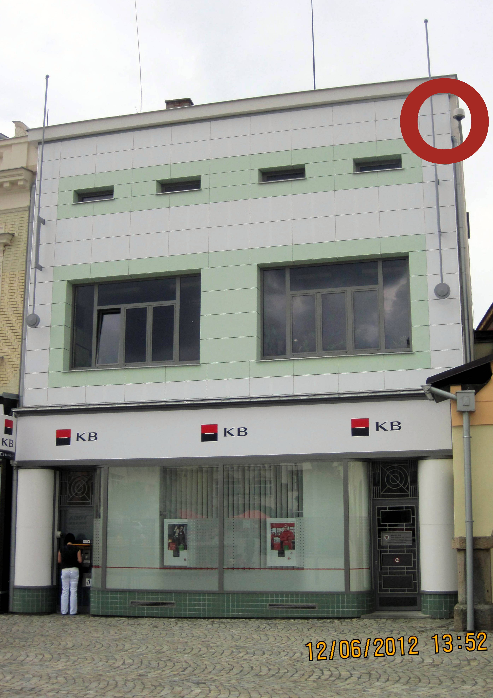
Kamerový bod č. 3 - Náměstí T. G. Masaryka 59
Příloha č. 2 - Krycí list nabídky
Krycí list nabídky je určený ke čtení při otevírání obálek s nabídkami. Do krycího listu nelze doplňovat jiné než požadované údaje.

Předmět veřejné zakázky malého rozsahu
Výběrové řízení na dodavatele zařízení pro modernizaci a rozšíření technologie Městského kamerového dohlížecího systému a její montáž, servis a údržbu – „MKDS 2012“

Identifikační údaje uchazeče
název:
adresa:
telefon:
fax:
e-mail:
pověřený zástupce:

Cenová nabídka
Ceny uvádějte na celé koruny.
 | cena bez DPH | DPH | cena s DPH
cena celkem
Uchazeč prohlašuje, že v nabídkové ceně jsou zahrnuty veškeré náklady, nutné ke splnění dodávky, uvedené ceny jsou nejvýše přípustné (maximální) a nebudou překročeny (nárůst ceny nad konečnou částku z jakéhokoliv důvodu, mimo podmínek, stanovených smlouvou o dílo, je vyloučen).

Termíny pro plnění zakázky
datum zahájení:
datum ukončení:

Uchazeč prohlašuje, že bez výhrad souhlasí se všemi podmínkami veřejné zakázky.
Datum | Razítko a podpis uchazeče  (statutárního orgánu)

